作用域和闭包
题目

1说一下对变量提升的理解
答:
1变量定义
2函数声明（注意和函数表达式的区别）

2说明this几种不同的使用场景
答：
1作为构造函数执行
2作为对象属性执行
3作为普通函数执行
4 call apply bind
3创建10个a标签，点击的时候弹出来对应的序号
答:
var i;
for(i=0;i<10;i++){
(function (i) {
var a=document.createElement('a');
a.innerHTML='标题'+i+'<br/>'
a.addEventListener('click',function (e) {
e.preventDefault();
alert(i)
})
document.body.appendChild(a)
})(i)
}

4如何理解作用域
答:
1自由变量
2作用域链，即自由变量的查找
3闭包的两个场景（函数作为返回值、函数作为参数传递）
5实际开发中闭包的应用
答：
闭包实际应用中主要用于封装变量，收敛权限
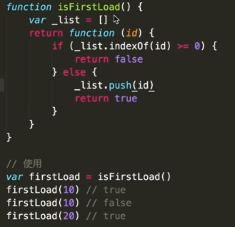

知识点
执行上下文
this
作用域
作用域链
闭包

执行上下文
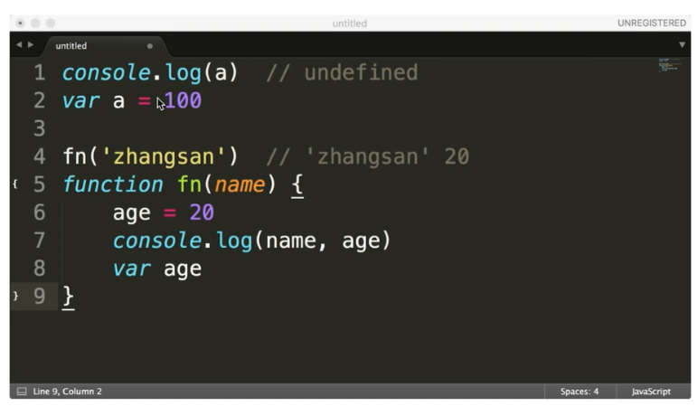
范围：一段<script>或者一个函数
全局：变量定义、函数声明 一段<script>
函数：变量定义、函数声明、this、arguments 函数

注意：函数声明与函数表达式

this
this在要执行时才能确认。定义时无法确认

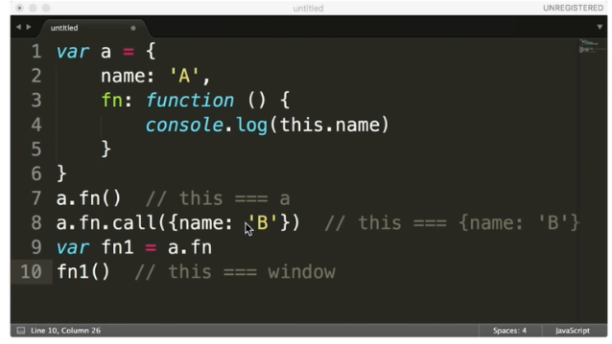
执行场景

1作为构造函数执行
2作为对象属性执行
3作为普通函数执行
4 call apply bind

.bind必须是函数表达式

call和apply都是为了改变某个函运行时的context即上下文而存在的，换名话说，就是为了改变函数体内部this的指向。因为Javascript的函数存在【定义时上下文】和【运行时上下文】以及【上下文是可以改变的】这样的概念

作用域
没有块用作用域(es5)
只有函数和全局作用域
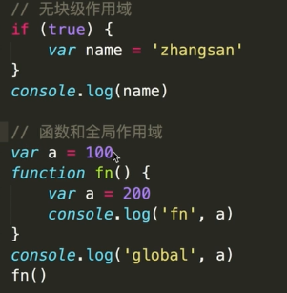

作用域链
//当前作域没有定义的变量。即“自由变量”

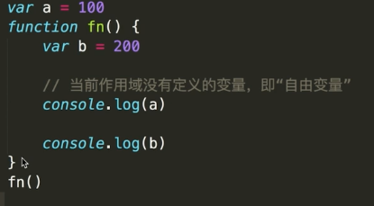

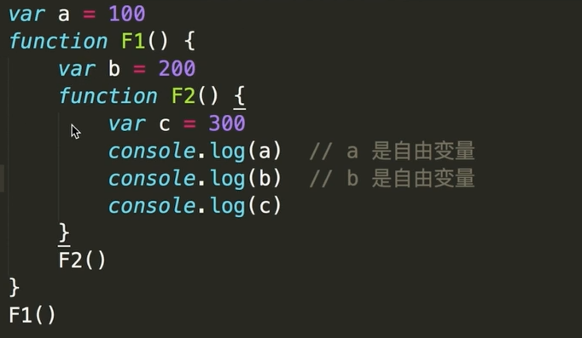
作用域链：一个自由变量一直不断的往父级中找。所形成的链形结构

闭包

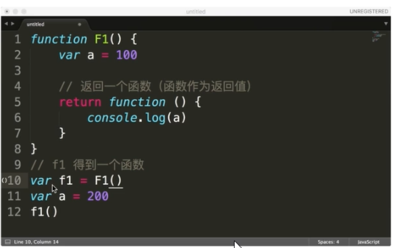

闭包的使用场景
1函数作为返回值
2函数作为参数传递

